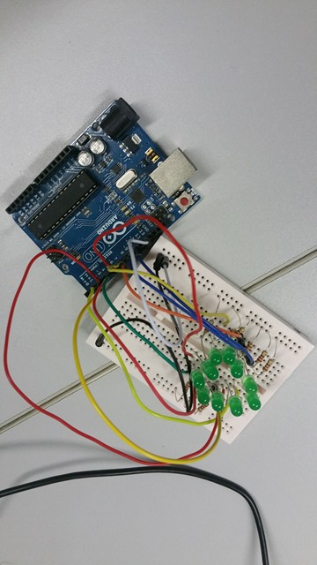

LED

Résistance

Carte Arduino

FIL

On branche les LED en Parallèles afin qu’elles soient toutes indépendantes.

On met une résistance sur chaque borne - des LED, qui sont reliés à un fil connecté au GROUND.

On met un fil sur chaque borne + des LED, ces fils sont reliés à un port de la carte Arduino (de 2 à 12).

De ce fait, on peut contrôler chaque LED indépendamment et décider qu’elle LED va s’allumer ou s’éteindre.